Задание подготовлено в рамках проекта АНО «Лаборатория модернизации образовательных ресурсов» «Кадровый и учебно-методический ресурс формирования общих компетенций обучающихся по программам СПО», который реализуется с использованием гранта Президента Российской Федерации на развитие гражданского общества, предоставленного Фондом президентских грантов.
Разработчики
Абдрахманова Гельнур Джавидовна, ГБПОУ СО «Тольяттинский политехнический колледж»
Гаврилова Мария Ивановна, ГБПОУ СО «Тольяттинский политехнический колледж»
Романова Мария Владимировна, ГБПОУ СО «Тольяттинский политехнический колледж»
Севостьянова Ольга Викторовна, ГБПОУ СО «Самарский социально-педагогический колледж»

Назначение задания
Компетенция в области разрешения проблем. Анализ рабочей ситуации. Уровень I
43.02.15 Поварское и кондитерское дело
ПМ. 02 Организация и ведение процессов приготовления, оформления и подготовки к реализации горячих блюд, кулинарных изделий, закусок сложного ассортимента с учётом потребностей различных категорий потребителей, видов и форм обслуживания
Тема: Организация рабочих мест, подготовка оборудования, сырья, материалов для приготовления горячих блюд, кулинарных изделий, закусок сложного ассортимента в соответствии с инструкциями и регламентами

Внимательно рассмотрите постер «Одежда повара». Изучите фотографии поваров, находящихся на рабочих местах.
Оцените соответствие внешнего вида поваров требованиям санитарной безопасности.
Заполните бланк, поставив в соответствующей ячейке таблицы слово «ДА», если внешний вид соответствует требованию, слово «НЕТ», если внешний вид требованию не соответствует.

Бланк
Требование | Оценка соответствия
 | Фото 1 | Фото 2 | Фото 3
Имеется головной убор (колпак/косынка)
Волосы убраны под колпак/косынку
Чистая форма
Рукава закатаны/ короткий рукав
Нет украшений (кольца/часы/браслеты)
Специальные рабочие штаны
Специальная рабочая обувь (с закрытым носком)

Источник 1
Постер «Одежда повара»
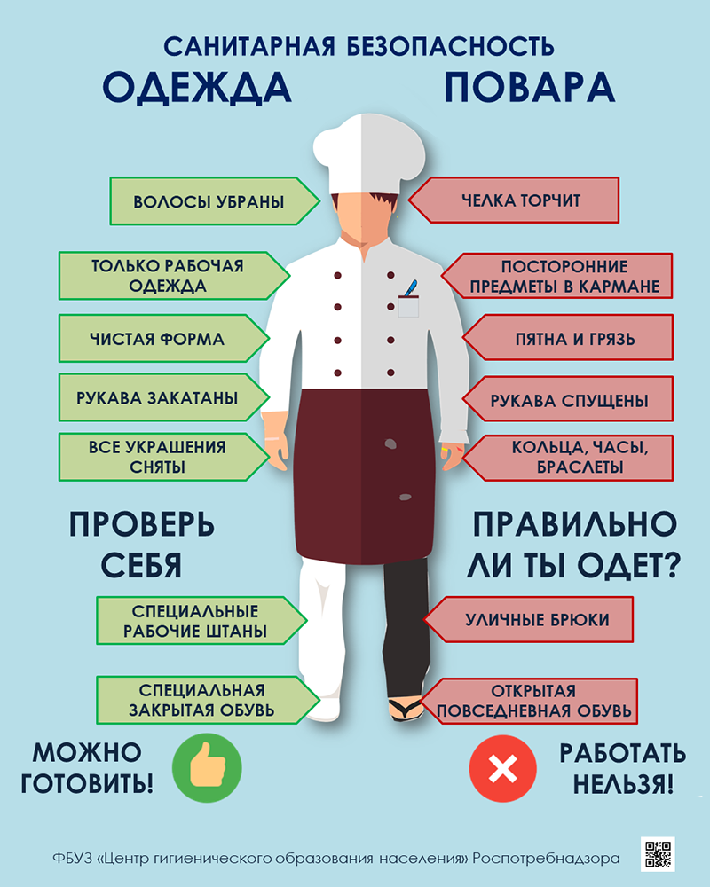

Источник 2
Фото 1
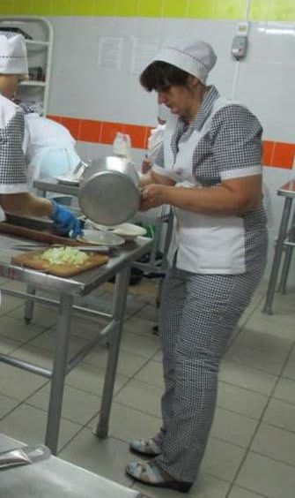
Фото 2
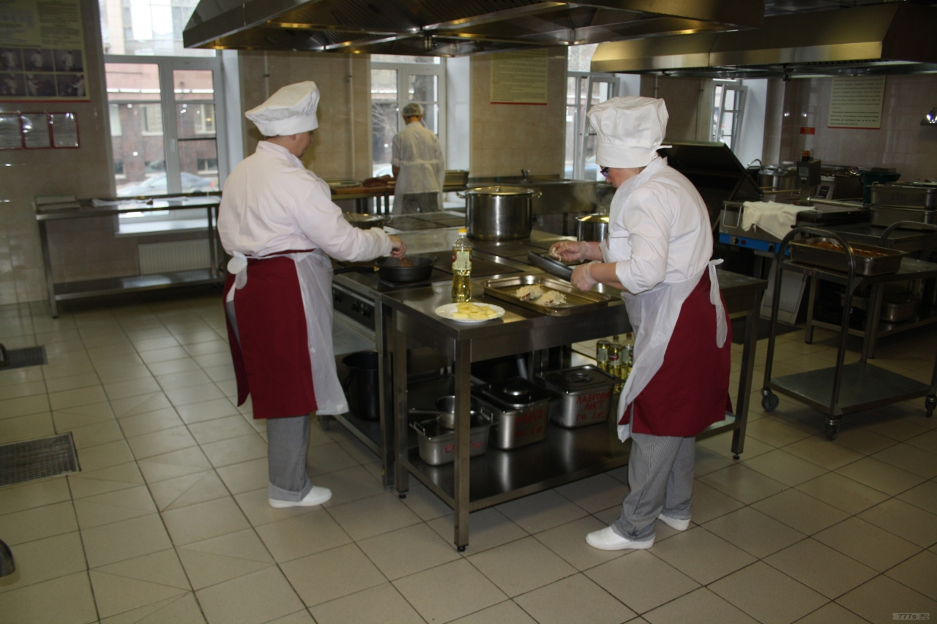

Фото 3 (девушка)
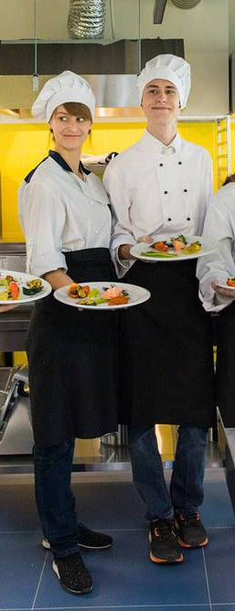
Использованы материалы источников:
Открытый источник Яндекс-картинки
https://severpost.ru/docs/upload/2019/03/1553683943.jpg, https://mytyshi.ru/upload/iblock/d89/img_4211.jpg

Инструмент проверки

Требование | Оценка соответствия
 | Фото 1 | Фото 2 | Фото 3
Имеется головной убор (колпак/косынка) | ДА | ДА | ДА
Волосы убраны под колпак/косынку | НЕТ | ДА | НЕТ
Чистая форма | ДА | ДА | ДА
Рукава закатаны / короткий рукав | ДА | ДА | ДА
Нет украшений (кольца/часы/браслеты) | ДА | ДА | ДА
Специальные рабочие штаны | ДА | ДА | НЕТ
Специальная рабочая обувь (с закрытым носком) | НЕТ | ДА | НЕТ

За каждую ситуацию, получившую верную оценку | 3 балла
За каждую ситуацию, в оценке которой имеется одна ошибка или пропуск | 1 балл
Максимальный балл | 9 баллов

